Система установлена 2-3 месяца назад, изучаю, нравится. Установил OpenSSH Server и файловый менеджер Midnight Commander

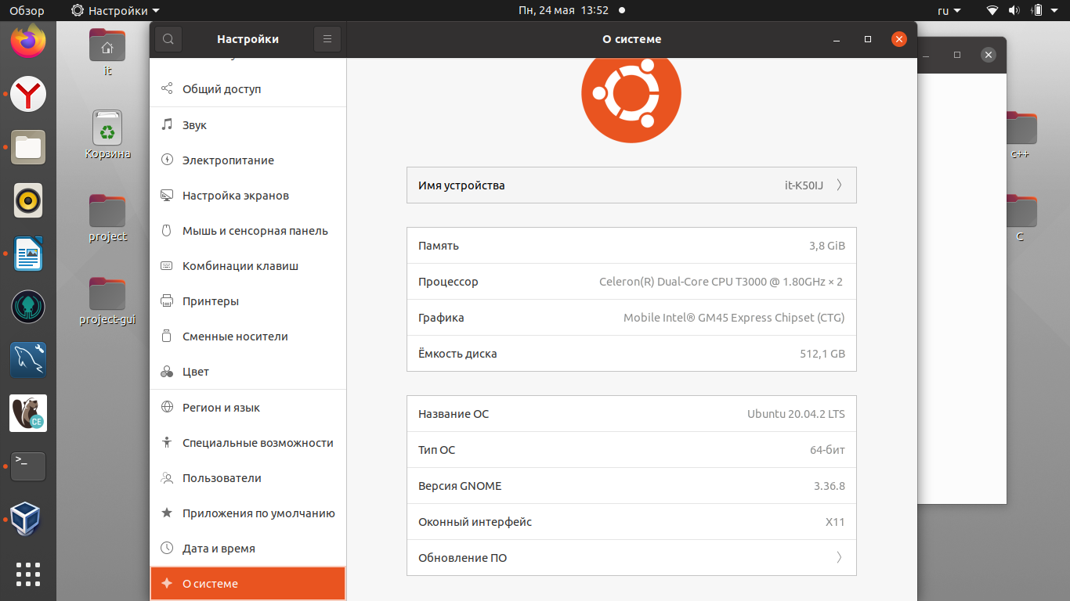

Установил Oracle VirtualBox

